HỘI THI GIÁO VIÊN DẠY GIỎI CẤP THÀNH PHỐ MÔN NGỮ VĂN
NĂM HỌC 2025-2026
Trong không khí thi đua sôi nổi lập thành tích chào mừng các ngày lễ lớn của ngành Giáo dục, Hội thi Giáo viên dạy giỏi cấp thành phố năm học 2025-2026 đã diễn ra với sự tham gia của nhiều giáo viên tiêu biểu đến từ các trường THCS trên địa bàn.
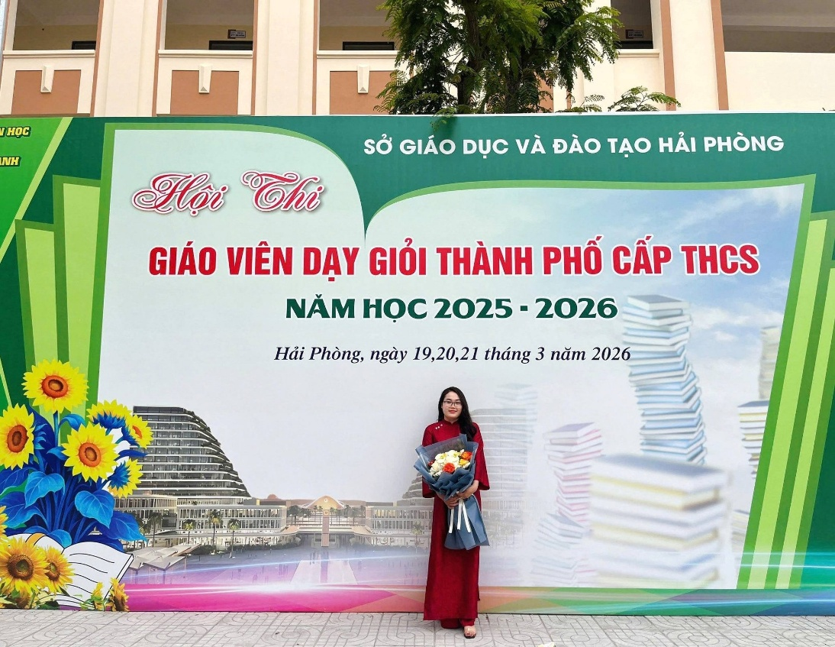
Với tôi, một giáo viên trẻ đang giảng dạy bộ môn Ngữ văn tại trường THCS Nguyễn Chuyên Mỹ đã được BGH nhà trường và các đồng chí trong tổ KHXH tạo mọi điều kiện tốt nhất để tôi tham gia hội thi với tinh thần tự tin, trách nhiệm và quyết tâm cao. Tiết dạy của tôi được chuẩn bị công phu, thể hiện rõ sự đổi mới trong phương pháp giảng dạy, đặc biệt là việc ứng dụng công nghệ thông tin và phát huy tính tích cực, chủ động của học sinh.
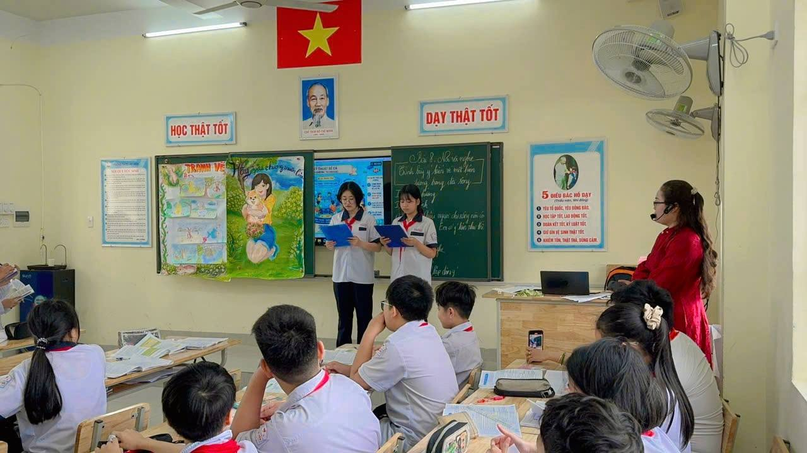
Trong giờ học, học sinh tham gia sôi nổi vào các hoạt động như thảo luận nhóm, trình bày ý kiến, tương tác trực tiếp với bài giảng thông qua hệ thống câu hỏi và hình ảnh trực quan. Không khí lớp học diễn ra hào hứng, cởi mở; học sinh mạnh dạn thể hiện quan điểm cá nhân, góp phần làm nổi bật vai trò trung tâm của người học.
Bên cạnh đó, tôi đã linh hoạt sử dụng các phương tiện dạy học hiện đại, kết hợp nhuần nhuyễn giữa nội dung kiến thức và kỹ năng, góp phần nâng cao hiệu quả tiếp nhận bài học của học sinh. Tiết dạy không chỉ đảm bảo chuẩn kiến thức, kỹ năng mà còn chú trọng phát triển năng lực, phẩm chất cho học sinh theo định hướng đổi mới giáo dục hiện nay.
Hội thi là dịp để tôi giao lưu, học hỏi kinh nghiệm, nâng cao trình độ chuyên môn, nghiệp vụ; đồng thời khẳng định năng lực, tâm huyết của đội ngũ nhà giáo trong công cuộc đổi mới giáo dục.
Việc tham gia Hội thi Giáo viên dạy giỏi cấp thành phố của tôi không chỉ là niềm vinh dự của cá nhân tôi mà còn là niềm tự hào của nhà trường. Đây cũng là động lực tôi tiếp tục nỗ lực, sáng tạo, góp phần nâng cao chất lượng giáo dục toàn diện.
Tôi trân trọng và cảm ơn !

Người viết

Vũ Thị Bốn

